 *Universidad Autónoma del Estado de México*

*Unidad Académica Profesional Tianguistenco*

*Página Principal Gestor Medico*

*Página Web*

*Diego Omalli Cruz Barajas*

*Ismael Margarito Estrada*

Página Principal

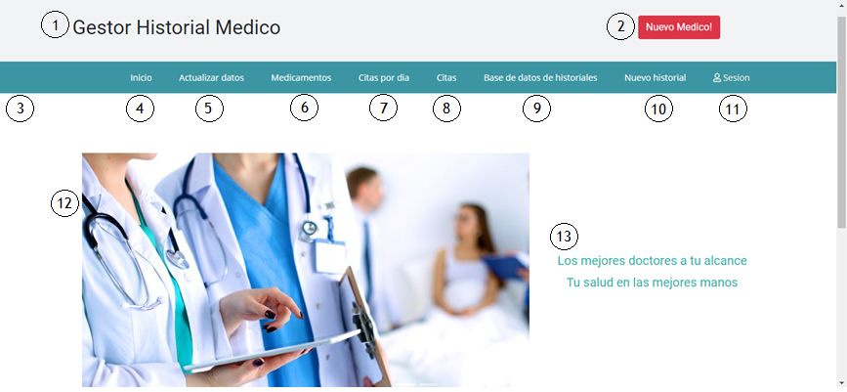

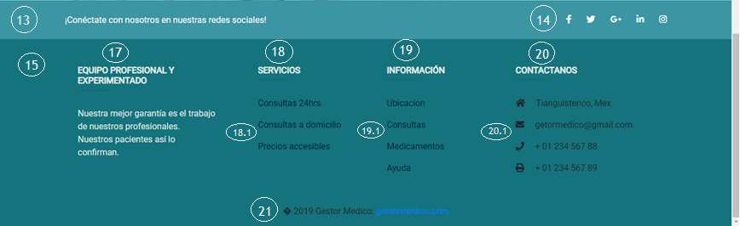

|  |  |
| --- | --- |
| Núm. | Nombre del elemento |
| 1 | Titulo Nombre de la empresa o del sistema |
| 2 | Botón Registro nuevo medico |
| 3 | Menú de opciones |
| 4 | Botón Inicio |
| 5 | Botón Actualizar datos |
| 6 | Botón Medicamentos |
| 7 | Botón Citas por día |
| 8 | Botón Citas |
| 9 | Botón Base de datos |
| 10 | Botón Historial medico |
| 11 | Botón Sesión |
| 11.1 | Botón Iniciar sesión |
| 11.2 | Botón Cerrar sesión |
| 12 | Slider publicidad |
| 13 | Texto publicidad |
| 14 | Botones redes sociales |
| 15 | Menú de información |
| 17 | Texto publicidad |
| 18 | Titulo servicios |
| 18.1 | Hipervínculos de servicios |
| 19 | Titulo información |
| 19.1 | Hipervínculos de información |
| 20 | Titulo Contáctanos |
| 20.1 | Hipervínculos de contactos |
| 21 | Texto nombre de la empresa |